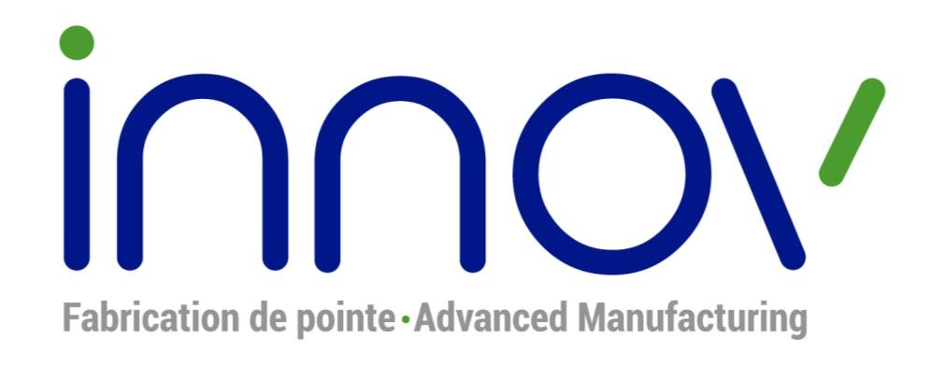
Projet OpenVLA — Rapport hebdomadaire — Semaine 4
Par : Fabrice Kouonang
————————————————————————————
Superviseur direct : Guillaume Batungwanayo
Période : lundi 2 au vendredi 5 juin 2026 | Jours 12–14

1. Objectif de la semaine
- Répondre aux objectifs de la semaine 3 : valider la calibration caméra→robot en réel, tester main_real.py avec workspace, et valider la boucle fermée Grounding DINO + OpenVLA + UR16e.
- Refondre les scripts de calibration (eye-in-hand et eye-to-hand) et diagnostiquer la cellule avant les essais robot.
- Exécuter des tests réels sur le UR16e : perception Zivid, détection DINO, inférence OpenVLA, commandes RTDE moveL.
- Documenter les résultats (README, rapports jour 12–13, rapport final, agenda quotidien).

2. Résumé de ce qui a été fait
- Jour 12 (2 juin) : refonte calibration — calibrer_eyes_in_hand.py (remplace calibrer_robot.py, mire Zivid → T_base_cam.npy), calibrer_hand_to_eyes.py (saisie manuelle eye-to-hand), test_mire.py (validation mire 3D/2D). Ajout de main_real_no_calibration.py, debug.py (diagnostic RTDE/workspace/OpenVLA). CALIBRATION_FILE → T_base_cam.npy ; cam_to_robot() : P_base = T_base_cam @ P_cam. Premiers runs : outputs/pipeline_runs/20260602_* (sim, real, real_no_calib).
- Jour 13 (3 juin) : tests réels cellule UR16e — main_real.py avec load_calibration(), Grounding DINO (prompt « bouteille », conf ~0.42–0.46, point_cam_m ≈ 0.10/0.11/0.70 m), inférence openvla-7b, moveL RTDE (SCALE=2, workspace borné). demoTest.py enrichi (DINO « bottle » + « pick up the bottle »). 9+ exécutions journalisées : outputs/pipeline_runs/20260603_* (dino_pixels.jsonl).
- Jour 14 (4 juin) : consolidation documentation — README (jours 12–13), OpenVLA_day12_calibration_scripts.docx, OpenVLA_day13_tests_calib_robot.docx, mise à jour rapport final (sections V.3–V.4), agenda quotidien (notations tests robot).
- Scripts clés de la semaine : pipeline/calibrer_eyes_in_hand.py, calibrer_hand_to_eyes.py, main_real.py, main_real_no_calibration.py, debug.py, scripts/integration/test/test_mire.py, demoTest.py (mise à jour).

3. Problèmes rencontrés et solutions apportées
- Problème : Repère caméra ≠ base robot sans calibration (runs real_no_calib). Solution : Génération/chargement T_base_cam.npy ; comparaison systématique avec et sans calibration.
- Problème : Calibration eye-in-hand initiale (calibrer_robot.py) insuffisante pour la configuration cellule. Solution : Séparation eye-in-hand (calibrer_eyes_in_hand.py) et eye-to-hand manuel (calibrer_hand_to_eyes.py) + test_mire.py avant calibration.
- Problème : Convergence partielle de la boucle OpenVLA (arrêt dist < 0.03 m non toujours atteint). Solution : Réinférence DINO toutes les 5 itérations, prompt dynamique remaining, SCALE et vitesses réduites ; debug.py pour tracer deltas et pose TCP.
- Problème : Pince Robotiq non encore intégrée en boucle fermée. Solution : Critères d'arrêt gripper documentés ; branchement Robotiq planifié semaine suivante.

4. Objectifs de la semaine suivante
- Affiner T_base_cam.npy (mire Zivid, poses variées) et valider la précision des mouvements moveL.
- Intégrer la pince Robotiq dans main_real.py (fermeture au seuil de distance).
- Mesurer systématiquement la distance TCP–objet (d_t) et documenter la convergence sur plusieurs objets.
- Préparer la démonstration finale et compléter l'évaluation de stage.

